BeautifulSoup
- Apartado A
  - Utilizando Beautifulsoup, de las citas que se encuentran en el siguiente enlace: https://quotes.toscrape.com/, extrae y almacena en un fichero JSON que llamaremos “citas_A.josn” los siguientes datos: Id (número secuencial que generará el programa), autor (nombre del autor), cita (texto de la cita), etiquetas (array con las tags), tamaño (longitud del texto de la etiqueta)
Extraeremos todos los div de clase “quote” hijos del div de clase “col-md-8”.
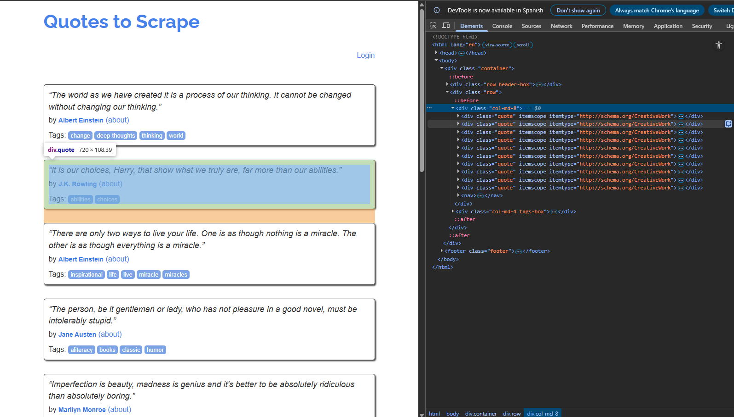
from urllib.request import urlopen
from urllib.error import HTTPError
from bs4 import BeautifulSoup

import json

url = r"https://quotes.toscrape.com/"

try:
html = urlopen(url)
except HTTPError as e:
print("Página no encontrada")

bs = BeautifulSoup(html.read(), 'html.parser')

try:
padre_quotes = bs.find_all('div', attrs={'class': ['row', 'header-box']})[1].find('div', attrs={'class': 'col-md-8'})
except AttributeError as e:
print("Etiqueta no encontrada")

try:
quotes = padre_quotes.find_all('div', attrs={'class': ['row', 'quote']})
except AttributeError as e:
print("Etiqueta no encontrada")

quotes_data = []
id_cont = 1
for quote in quotes:
# Reseteamos los datos
quote_data = {"id": 0, "autor": "", "cita": "", "etiquetas": [], "tamano": 0}

# Id
quote_data["id"] = id_cont
id_cont += 1

# Autor
autor = quote.find('small', attrs={'class': 'author'}).string
quote_data["autor"] = autor

# Cita
cita = quote.find('span', attrs={'class': 'text'}).string
quote_data["cita"] = cita

# Etiquetas
etiquetas_html = quote.find('div', attrs={'class': 'tags'}).find_all('a', attrs={'class': 'tag'})
etiquetas = []
for etiqueta in etiquetas_html:
etiquetas.append(etiqueta.string)
quote_data["etiquetas"] = etiquetas

# Tamaño
quote_data["tamano"] = len(cita)

# Lo insertamos
quotes_data.append(quote_data)

with open(r"./json/citas_A.json","w") as archivo:
json.dump(quotes_data, archivo, indent=4)
Resultado
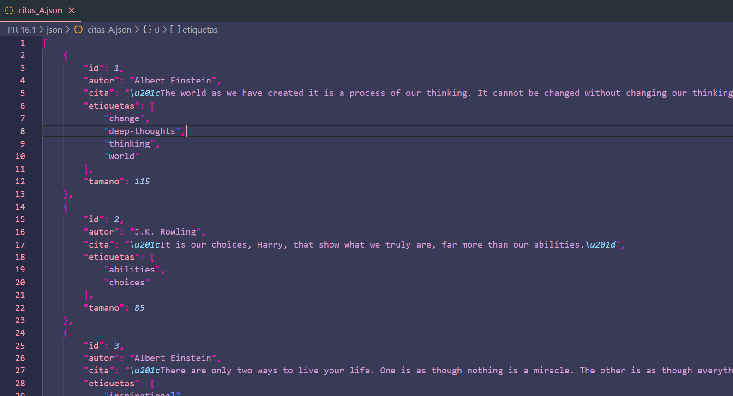
- Apartado B
  - Partiendo del ejercicio anterior, para cada cita, siguiendo y analizando el enlace que nos lleva a la página del autor (about), añade al JSON del ejercicio anterior los siguientes campos: Fecha ( fecha de nacimiento del autor), localidad (localidad de nacimiento del autor) y url (dirección del enlace de su página). Almacena los datos en un fichero JSON que llamaremos “citas_B.josn”
Extraeremos el valor del atributo “href” de la etiqueta “a”.
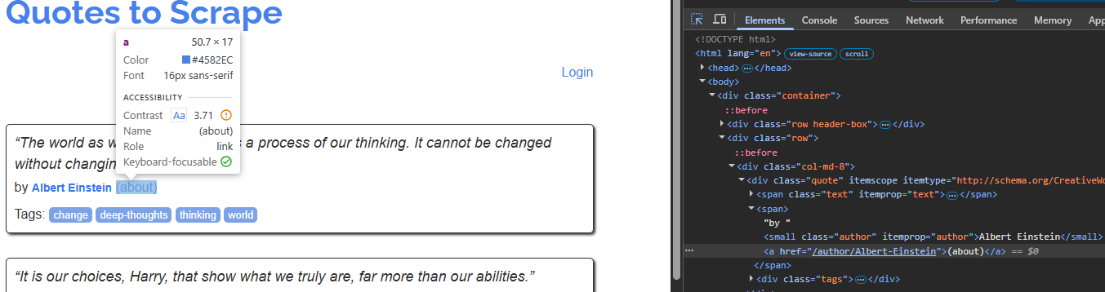
Abrimos la dirección. De ella, extraemos los valores de dos etiquetas “span”. Las de clases “author-born-date” y “author-born-location”.
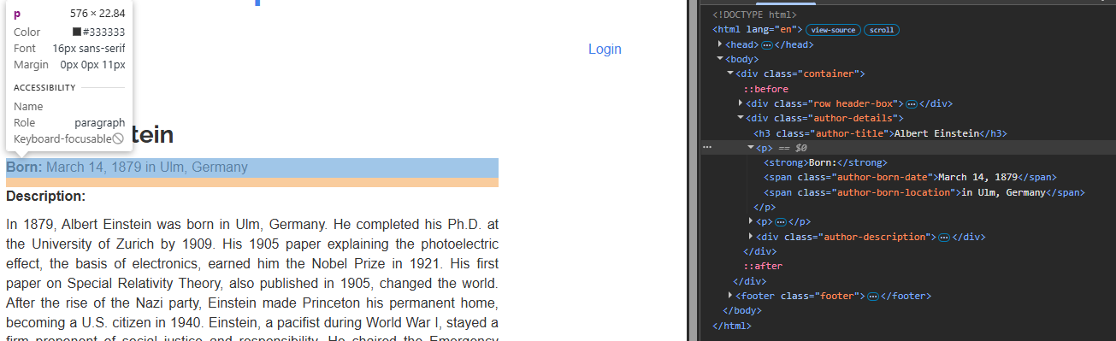
from urllib.request import urlopen
from urllib.error import HTTPError
from bs4 import BeautifulSoup

import json

url = r"https://quotes.toscrape.com/"

try:
html = urlopen(url)
except HTTPError as e:
print("Página no encontrada")

bs = BeautifulSoup(html.read(), 'html.parser')

try:
padre_quotes = bs.find_all('div', attrs={'class': ['row', 'header-box']})[1].find('div', attrs={'class': 'col-md-8'})
except AttributeError as e:
print("Etiqueta no encontrada")

try:
quotes = padre_quotes.find_all('div', attrs={'class': ['row', 'quote']})
except AttributeError as e:
print("Etiqueta no encontrada")

quotes_data = []
id_cont = 1
for quote in quotes:
# Reseteamos los datos
quote_data = {"id": 0, "autor": "", "cita": "", "etiquetas": [], "tamano": 0}

# Id
quote_data["id"] = id_cont
id_cont += 1

# Autor
autor = quote.find('small', attrs={'class': 'author'}).string
quote_data["autor"] = autor

# Cita
cita = quote.find('span', attrs={'class': 'text'}).string
quote_data["cita"] = cita

# Etiquetas
etiquetas_html = quote.find('div', attrs={'class': 'tags'}).find_all('a', attrs={'class': 'tag'})
etiquetas = []
for etiqueta in etiquetas_html:
etiquetas.append(etiqueta.string)
quote_data["etiquetas"] = etiquetas

# Tamaño
quote_data["tamano"] = len(cita)

# Obtenemos la información avanzada del autor
autorUrl = quote.a.attrs['href']

try:
htmlAutor = urlopen(f"{url}{autorUrl}")
bsAutor = BeautifulSoup(htmlAutor.read(), 'html.parser')

quote_data["fechaAutor"] = bsAutor.find('span', {'class': "author-born-date"}).string
quote_data["localidadAutor"] = bsAutor.find('span', {'class': "author-born-location"}).string.removeprefix("in ")

except HTTPError as e:
print(f"Detalles de {autor} no encontrados")

# Lo insertamos
quotes_data.append(quote_data)

with open(r"./json/citas_B.json","w") as archivo:
json.dump(quotes_data, archivo, indent=4)
Resultado:
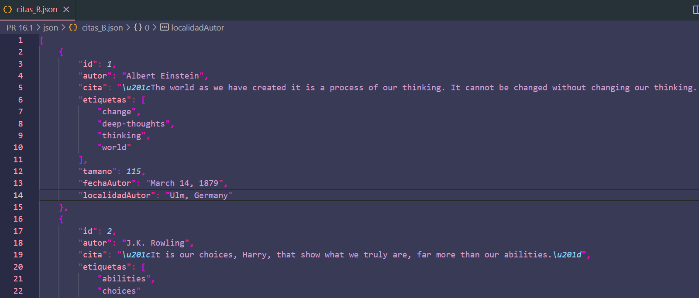
- Apartado C
  - Siguiendo el botón el enlace del botón Next que viene al final de la página de citas (por ejemplo, para la segunda página su URL es https://quotes.toscrape.com/page/2/) extrae ahora todas las citas que aparecen en el sitio incluyendo como en el ejercicio anterior los datos del autor. Almacena los datos en un fichero JSON que llamaremos “citas_C.josn”.
Ejecutamos el programa extrayendo en bucle los datos de todas las páginas. Para detectar que hemos terminado, observaremos en cada página si la etiqueta “div” de atributo “col-md-8” no está.
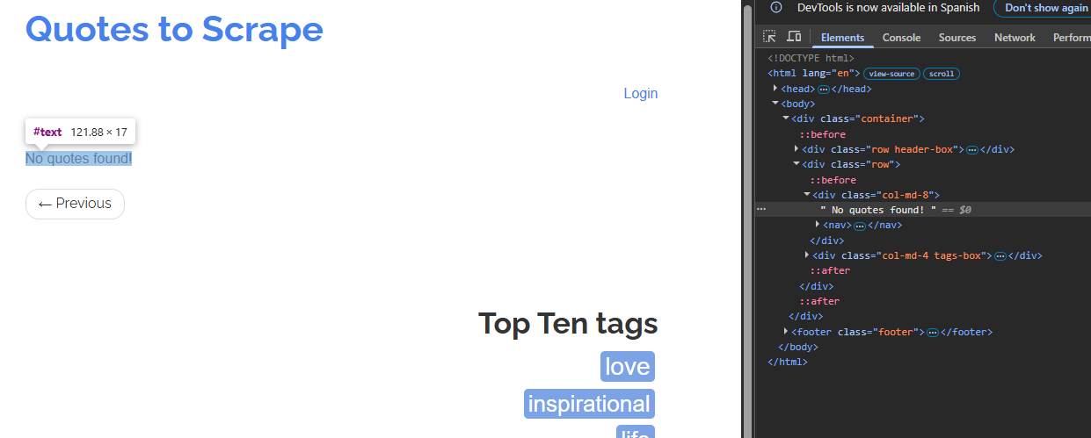
El programa ha sido totalmente modificado
from urllib.request import urlopen
from urllib.error import HTTPError
from bs4 import BeautifulSoup

import json

url = r"https://quotes.toscrape.com/"

pagina_cont = 1
seguir = True
id_cont = 1
quotes_data = []

while seguir:
pagina_cont += 1
try:
htmlPagina = urlopen(f"https://quotes.toscrape.com/page/{pagina_cont}/")
except HTTPError as e:
print("Página no encontrada")

bsPagina = BeautifulSoup(htmlPagina.read(), 'html.parser')

try:
padre_quotes = bsPagina.find_all('div', attrs={'class': ['row', 'header-box']})[1].find('div', attrs={'class': 'col-md-8'})
except AttributeError as e:
print("Etiqueta no encontrada")

try:
quotes = padre_quotes.find_all('div', attrs={'class': ['row', 'quote']})

except AttributeError as e:
print("Etiqueta no encontrada")
seguir = False

if seguir:

for quote in quotes:
# Reseteamos los datos
quote_data = {"id": 0, "autor": "", "cita": "", "etiquetas": [], "tamano": 0}

# Id
quote_data["id"] = id_cont
id_cont += 1

# Autor
autor = quote.find('small', attrs={'class': 'author'}).string
quote_data["autor"] = autor

# Cita
cita = quote.find('span', attrs={'class': 'text'}).string
quote_data["cita"] = cita

# Etiquetas
etiquetas_html = quote.find('div', attrs={'class': 'tags'}).find_all('a', attrs={'class': 'tag'})
etiquetas = []
for etiqueta in etiquetas_html:
etiquetas.append(etiqueta.string)
quote_data["etiquetas"] = etiquetas

# Tamaño
quote_data["tamano"] = len(cita)

# Obtenemos la información avanzada del autor
autorUrl = quote.a.attrs['href']

try:
htmlAutor = urlopen(f"{url}{autorUrl}")
bsAutor = BeautifulSoup(htmlAutor.read(), 'html.parser')

quote_data["fechaAutor"] = bsAutor.find('span', {'class': "author-born-date"}).string
quote_data["localidadAutor"] = bsAutor.find('span', {'class': "author-born-location"}).string.removeprefix("in ")

except HTTPError as e:
print(f"Detalles de {autor} no encontrados")

# Lo insertamos
quotes_data.append(quote_data)

with open(r"./json/citas_C.json","w") as archivo:
json.dump(quotes_data, archivo, indent=4)
Resultado:
